# FERPA: Medios Externos y Medios Escolares

# ¿Cuándo se requiere el permiso de los padres?

¿Qué debe marcarse dónde para las publicaciones de los estudiantes, como la foto de la clase, el anuario, el periódico escolar o para los medios externos, como la prensa, la radiodifusión y los medios en línea?

Cuando los padres hacen el registro en línea (OLR), y todos los padres deben hacer OLR, los padres deben leer las líneas de guía de FERPA. Deben marcar la casilla que han leído sobre FERPA antes de seguir adelante.

El siguiente permiso de FERPA que los padres deben completar para seguir adelante es Medios externos. Si el padre marca que sí, el estudiante puede participar en medios externos como **entrevistas de televisión, radio o periódico,** solo si el padre también ha marcado No a la retención de información del directorio.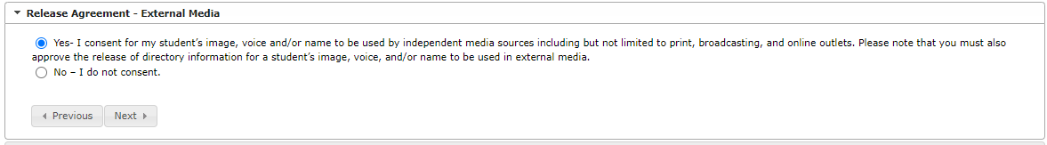

Luego, los padres dan permiso para las publicaciones escolares. Si el padre marca que sí, el estudiante puede participar en cualquier publicación de la escuela, como el anuario, la foto de la clase y el periódico de la escuela, solo si el padre también ha marcado No a la retención de información del directorio.

La casilla final que los padres marcan en FERPA tiene que ver con la revelación de información del directorio. Si el padre marca No, eso significa que no quiere que se retenga la información y está de acuerdo con que se divulgue. Si el padre verifica sí, eso significa que quieren que la información del directorio de sus estudiantes se mantenga privada para cualquier persona que no esté dentro del distrito escolar o que actúe como funcionario escolar. Los padres no pueden optar por no divulgar información a los funcionarios escolares o empleados del distrito.

Para aprender más sobre la información del directorio, visite la página web del distrito> departamentos> contabilidad estudiantil> Ley de Privacidad y Derechos Educativos de la Familia (FERPA)> ¿Qué es la información del directorio?

Puede encontrar toda la información de OLR en Infinite Campus (IC) en el perfil del estudiante en Elementos definidos por el distrito en la parte inferior del perfil.

1. Si N está marcado en la área de Restringir información de directorio, eso significa que la información del directorio del estudiante se puede divulgar.
2. Si Y está marcado en la área de Restringir información de directorio, eso significa que no se puede divulgar información de directorio sobre el estudiante sin importar lo que esté marcado en Medios externos y escolares. Los maestros deben estar al tanto de los estudiantes que tienen la N marcada para que no envíen el nombre de ese estudiante en las listas de clases, excepto cuando la lista es para funcionarios escolares, como el transporte para una excursión.
3. Si Medios externos es Y y la área de Restringir información de directorio es N, eso significa que el estudiante puede participar en medios externos.
4. Si Medios escolares es Y y Restringir información de directorio es N, eso significa que el estudiante puede participar en los medios escolares.
5. Si Medios externos es N, independientemente de lo que esté marcado en Restringir información del directorio, eso significa que el estudiante no puede participar en medios externos.
6. Si Medios escolares es N, sin importar qué esté marcado en Restringir información del directorio, eso significa que el estudiante no puede participar en los medios escolares.

